|  |  |
| --- | --- |
| 文档编号 | IAAS-DDS 002 |
| 文档版本 | 1.0 |
| 拟制人 | 周海涛 |
| 日期 | 2016.07.06 |

**计算服务1.1**

**（云主机）**

**概要设计说明书**

变更说明

|  |  |  |  |  |
| --- | --- | --- | --- | --- |
| **日期** | **版本** | **变更位置** | **变更说明** | **作者** |
| 2015.07.06 | 1.0.0 |  | 新建 | 周海涛 |
|  |  |  |  |  |
|  |  |  |  |  |
|  |  |  |  |  |
|  |  |  |  |  |
|  |  |  |  |  |
|  |  |  |  |  |
|  |  |  |  |  |
|  |  |  |  |  |
|  |  |  |  |  |
|  |  |  |  |  |
|  |  |  |  |  |
|  |  |  |  |  |
|  |  |  |  |  |
|  |  |  |  |  |
|  |  |  |  |  |
|  |  |  |  |  |
|  |  |  |  |  |
|  |  |  |  |  |
|  |  |  |  |  |
|  |  |  |  |  |
|  |  |  |  |  |
|  |  |  |  |  |
|  |  |  |  |  |
|  |  |  |  |  |
|  |  |  |  |  |

目　　录

变更说明 2

目　　录 2

1 概述 4

2 数据库设计 4

3 业务分析 4

3.1 云主机列表 4

3.2 云主机详情 4

3.3 创建云主机 5

3.4 续费 8

3.5 修改子网 8

3.6 升级配置 9

3.7 删除云主机 9

# 概述

计算服务1.1版本升级的主要目的是支持云主机的多网卡问题（自管子网、受管子网）、云主机的回收站的机制、满足云主机的在线购买和计费。在此版本中包含了对用户中心1.0需求的设计。

# 数据库设计

## 云主机表结构（cloud_vm）扩展

1. 为了满足自管子网和受管子网的多网卡功能，需要添加自管子网的ID和子网IP:self_subnetid,self_ip。
2. 满足用户中心的需求，需要添加计费模式（包年包月、按需）,pay_type 1 包年包月，2 按需。
3. 到期时间：end_time，包年包月计费模式的该字段有值。
4. 方便云主机的欠费处理和过期处理，增加 charge_state 0 正常状态 1 余额不足 ，2 已到期，3 已到期（停服务） 。
5. 回收站的状态：is_deleted 0 未删除，1已删除 2 在回收站。
6. 是否可见：is_visable 0不展现、1展现

## 新增云主机订单表(cloudorder_vm)：

-- 创建云主机订单表cloudorder_vm

CREATE TABLE `cloudorder_vm` (

`ordervm_id` VARCHAR (100) NOT NULL,

`vm_id` VARCHAR (100) NULL,

`order_no` VARCHAR (18) NULL,

`dc_id` VARCHAR (100) NULL,

`prj_id` VARCHAR (100) NULL,

`vm_name` VARCHAR (100) NULL,

`subnet_id` VARCHAR (100) NULL,

`self_subnetid` VARCHAR (100) NULL,

`count` INT NULL,

`os_type` VARCHAR (100) NULL,

`sys_type` VARCHAR (100) NULL,

`cpu` INT NULL,

`ram` INT (100) NULL,

`disk` INT (100) NULL,

`image_type` VARCHAR (100) NULL,

`image_id` VARCHAR (100) NULL,

`username` VARCHAR (100) NULL,

`password` VARCHAR (100) NULL,

`sg_id` VARCHAR (100) NULL,

`create_orderdate` datetime NULL,

`create_user` VARCHAR (32) NULL,

`cus_id` VARCHAR (100) NULL,

`buy_cycle` INT NULL,

`price` NUMERIC(16,3) NULL,

`is_buy_floatip` CHAR (1) NULL,

`order_type` CHAR (1) NULL,

`pay_type` CHAR (1) NULL,

`order_resources` VARCHAR (2000) NULL,

PRIMARY KEY (`ordervm_id `)

);

1. order_type 1 是购买,2 升级配置, 3续费。

## 回收站配置表（cloud_recycle）：

-- 创建回收站配置表cloud_recycle

CREATE TABLE cloud_recycle (

id VARCHAR (100) NOT NULL ,

retention_type CHAR NULL ,

retention_time INT NULL,

modify_time datetime NULL,

PRIMARY KEY (id)

);

1. retention_type 保留时长的单位
2. retention_time 保留时长

批量操作资源 (cloud_batchresource):

CREATE TABLE cloud_batchresource (

Resource_id VARCHAR(100),

Resource_type CHAR(20),

Order_no VARCHAR(18),

);

# 业务分析（云主机）

## 云主机列表

1. 创建云主机 按钮名称修改为：购买云主机
2. 云主机的查询 可以根据自管子网或、管子网、公网IP模糊查询云主机，云主机没进入回收站的。
3. 以前的 所有数据中心-项目 的条目，修改成 当前客户有项目权限的数据中心的列表。
4. 列表展示：
   1. 状态：云主机到期或欠费时显示 灰色图标 + 已到期、余额不足和暂停服务 其他状态时 显示对应状态。
   2. 配置：将云主机系统型号合并到配置列的第二行。
   3. IP地址：展示为三行：受管子网、公网、自管子网，若无展示 未分配。
   4. 计费状态：包年包月计费+到期时间：2016-7-22 00:00:00（两行展示） 或者 按需计费。
   5. 创建时间：增加列 2016-7-22 00:00:00。
   6. 操作：包年包月类型的显示 续费 按钮。

## 云主机详情

1. 云主机详情按钮：当主机处于 已欠费或已关机时，删除可用，其他不可用。
2. 挂载云硬盘：只选择正常状态的云硬盘，且未到期和未欠费的。
3. 修改子网：新增功能。
4. 升级配置：生成订单及支付。
5. 云主机详情信息展示调整：
   1. 所属项目：不再展示该信息。
   2. 安全组：上移，到原来所属项目的位置。
   3. 所在子网：展示格式调整为：受管子网：xxxx、 自管子网：xxxx... 修改子网。
   4. 内网IP：展示格式调整为：受管子网：ip、 自管子网：ip空展示 未分配
   5. 所在私有网络：新增 私有网络名称
   6. 创建时间：新增 yyyy-MM-dd HH:mm:ss
   7. 到期时间：按需计费显示 - ，包年包月时正常显示：yyyy-MM-dd HH:mm:ss
   8. 计费状态。包年包月计费或者按需计费
6. 挂载云硬盘列表调整：
   1. 点击 云硬盘名称 进入 云硬盘详情界面。
   2. 系统盘 的操作项为：创建快照、创建镜像。

## 购买云主机

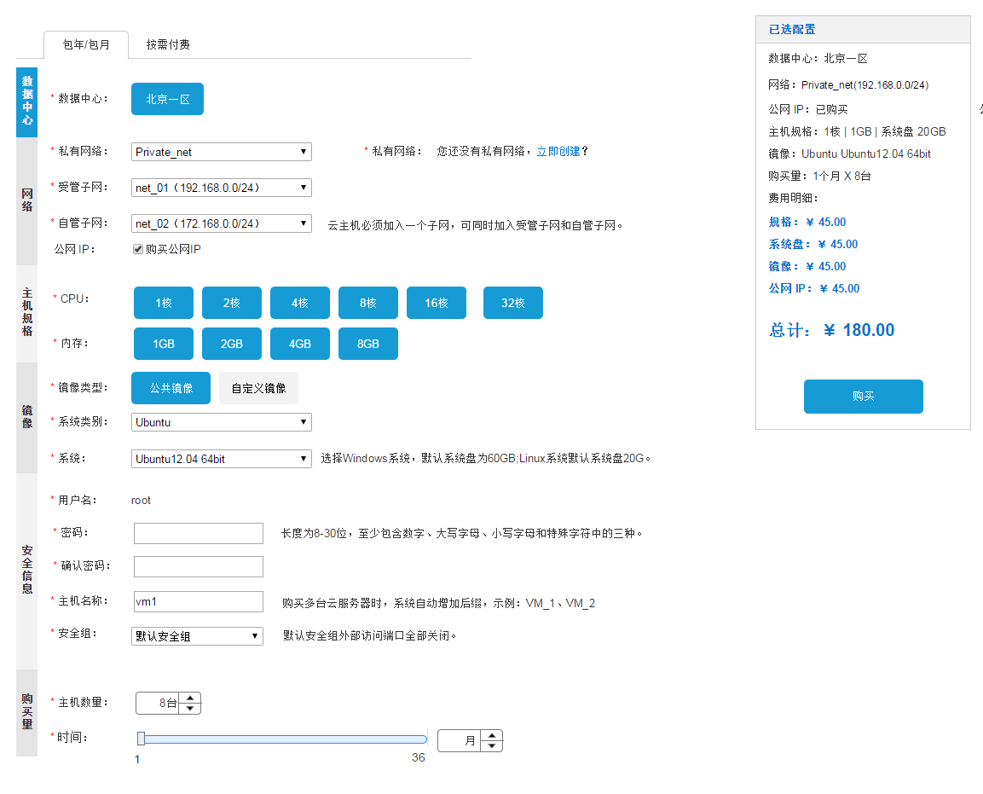

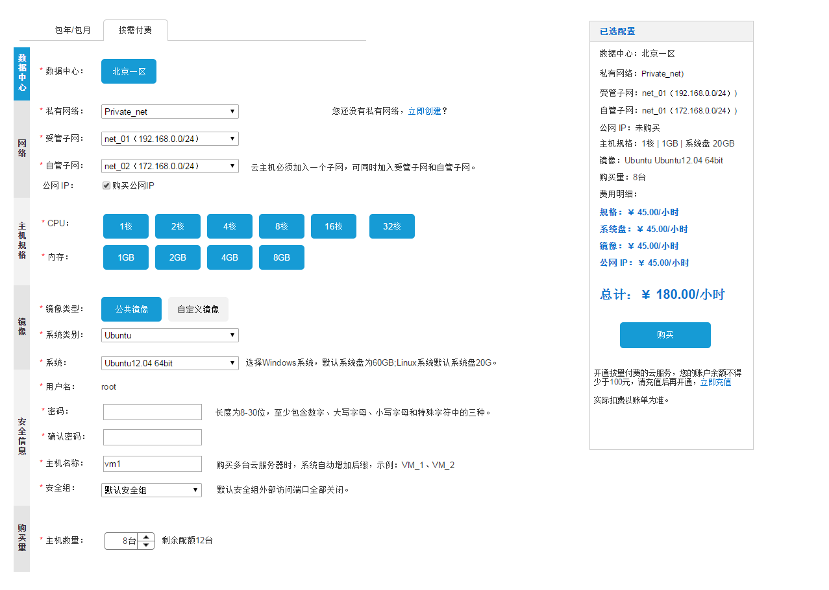

云主机的创建流程：



1. 点击创建云主机的按钮，如果 当前登录客户在该数据中心下没有子网，提示并跳转到私有网络创建的功能。
2. 购买完成进入订单的云主机信息存放在cloud_vmorder
3. 已经提交到订单中云主机，计算到已使用的配额。
4. 订单超过期限内没有支付，是否可以重新加入校验。
5. 云主机数量与云主机配额、公网IP配额，CPU，内存、云硬盘个数、云硬盘容量校验。
6. 必须选择一个子网。

创建云主机用户接口(VmService)：

1. 购买云主机：  
   public void buyVm(CloudVm cloudVm,SessionUserInfo user) throws AppException;  
   //**TODO** 判断当前创建信息是否超配  
   //**TODO** 如果是按需计费，判断当前用户的余额是否大于100  
   //**TODO** 调用订单生成接口  
   //**TODO** 保存创建云主机信息到cloud_vmorder表  
   //**TODO** 如果是按需类型，调用创建云主机及其他资源的接口
2. 订单完成后调用接口：  
   **public** **void** addVmCallback (JSONObject json) **throws** AppException  
   //**TODO** 创建云主机
3. 创建云主机：沿用上一版的创建逻辑+加上公网IP与云主机的绑定。  
   **public** List<CloudVm> addVm(CloudVm vm) **throws** AppException

批量购买业务：







## 修改子网

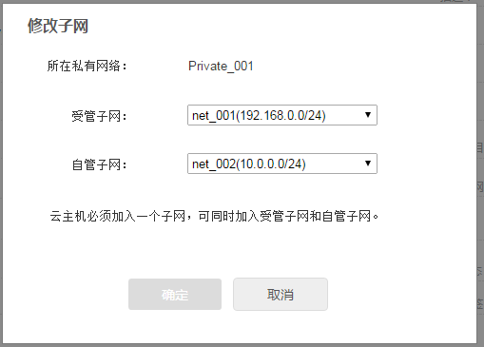

1. 受管子网约束条件：当前的受管子网，未绑定公网IP，未作为负载均衡成员，未作为端口转发对象，可以选择不加入或切换到其他的受管子网。否则，选择其他受管子网提示“资源已被占用，云主机需要解绑公网IP，以及解除同负载均衡和端口映射的关联关系。”
2. 自管子网约束条件：可以任务切换和不加入，但必须保证有子网的存在。
3. 只能修改 未到期 且 未欠费 的云主机。

## 升级配置

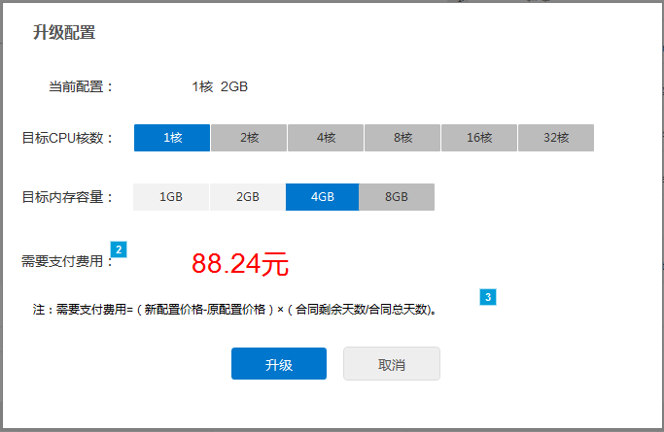

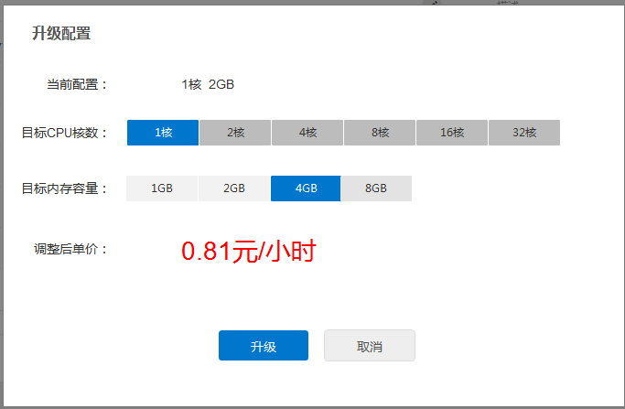

升级配置的流程图：



1. 包年包月计费和按需计费的云主机，当未到期和未欠费时支持升级配置操作
2. 升级配置、续费操作存在异步操作的问题。
3. 同一台主机联系进行升级操作，存在异步风险。

升级配置的接口设计：

升级配置的接口：

public void resizeVm(CloudVm cloudVm) throws AppException;  
//**TODO** 判断当前升级配置是否超配  
//**TODO** 调用订单生成接口  
//**TODO** 保存创建云主机信息到cloud_vmorder表  
//**TODO** 如果是按需类型，调用云主机升级接口

订单完成后的回调接口：

**public** **void** resizeVmCallback (JSONObject json) **throws** AppException  
//**TODO** 云主机升级

云主机升级接口：

public void resize (CloudVm cloudVm) throws AppException;

## 删除云主机

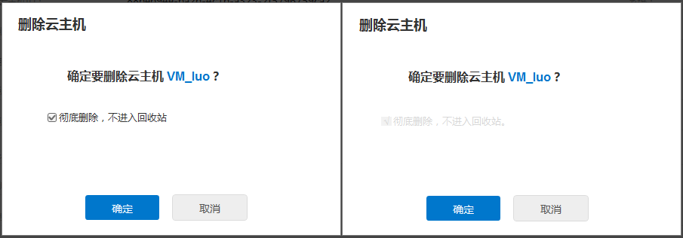

业务逻辑：



1. 解绑与之绑定的安全组。
2. 删除云主机时候，级联删除监控和报警信息
3. 解除和数据盘的绑定关系，删除负载均衡器的成员信息。
4. 未到期的云主机不提供删除操作，删除按钮被置灰色，到期后可手动删除。
5. 按需付费的云主机可随时删除，删除后弹出确认提示，默认不进入回收站，但用户可取消选中“彻底删除，不进入回收站”，取消选中后删除云主机则进入回收站。
6. 已到期和已欠费的云主机，删除时不进入回收站，“彻底删除，不进入回收站”被选中且置灰，不可更改。

## 账户冻结（云主机）



## 云主机状态变化



按需计费：



# 业务分析（回收站）

## 云主机列表

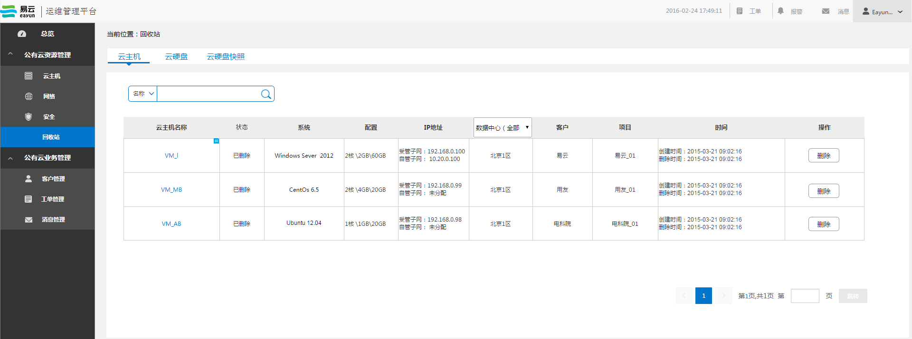

1）列表展示：

表五 云主机列表展示参数项

|  |  |  |  |
| --- | --- | --- | --- |
| **序号** | **参数项** | **说明** | **备注** |
| 1 | 云主机名称 | 云主机名称 |  |
| 2 | 状态 | 都显示已删除 |  |
| 3 | 系统 | 云主机系统 |  |
| 4 | 配置 | CPU、内存和系统盘配置 |  |
| 5 | IP地址 | 显示受管和自管IP地址 |  |
| 6 | 数据中心 | 云主机所在的数据中心 |  |
| 7 | 时间 | 展示创建时间和删除时间 |  |
| 8 | 操作 | 提供删除和恢复操作 |  |

2）搜索框中支持按照云主机名称进行搜索，模糊查询；表头筛选支持按数据中心筛选。

3）回收站中的记录按照删除时间倒序进行排序，回收站中列表每页展示10条，超过10条则分页展示。

## 云主机详情

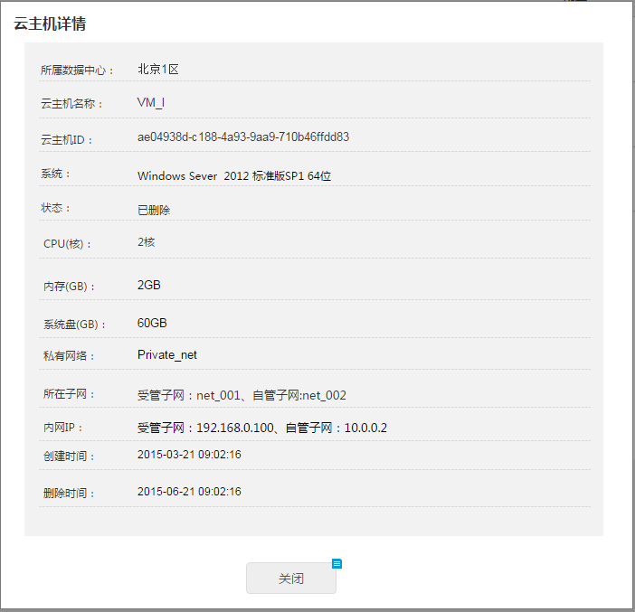

## 恢复

业务流程：



1）还原超配时，点击恢复按钮提示用户“您的配额已满，请申请配额”。

3）账户已欠费时，点击恢复按钮提示用户“您的账户已欠费，请充值后操作”。

4）主机恢复后，其系统盘也一起还原成功，不在回收站列表中展示，系统盘状态变为“使用中”。

5）主机恢复成功后，其原来所在的安全组、所绑定的公网IP、所加入的负载均衡组、所绑定的端口映射关系、所加入的监控组以及原来的监控信息都**不可恢复**。

6）进入回收站的资源，不收取费用。主机恢复成功后，会重新生成一条**按需新购**的订单。

## 删除

删除云主机时给出确认提示：“确定要彻底销毁云主机XXX”，XXX指代云主机的名称。删除后，云主机所占用子网IP全部释放。云主机所占用的主机数量、CPU、内存和系统盘容量的配额全部释放。

另外，若回收站中有主机因为其仍然占用私有网络下的子网IP，故其所在的私有网络、所在子网都不可删除。

## 自动删除回收站资源

需要在schedule工程中添加quartz的自动任务，暂定每分钟监听一次，每次触发时，查询数据库中当前时间-删除时间大于回收站资源保留时长的，执行删除每种资源的删除操作。

业务流程：



## 回收站配置（ECMC）

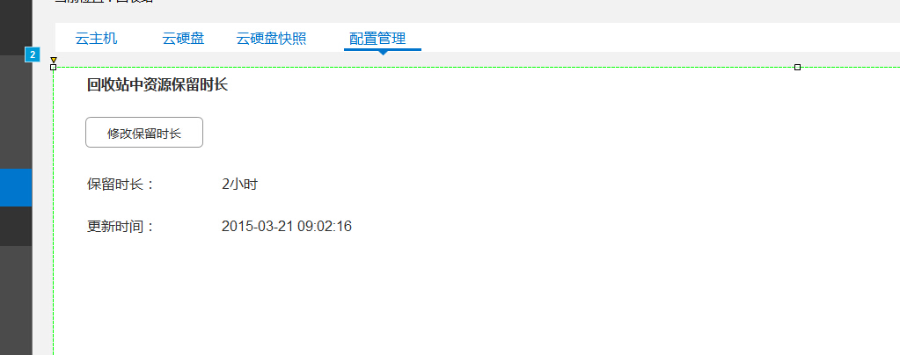

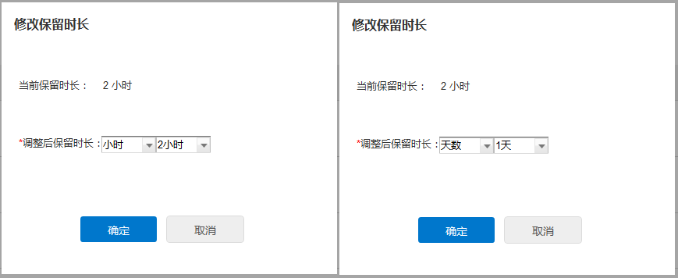

业务逻辑：

1. 设置整个回收站资源保留的时长，超出保留时长的资源会被删除。
2. 内置的小时有：1小时、2小时、4小时、6小时、8小时和12小时；内置的天数有：1天、3天、5天和7天。
3. 回收站所有资源默认保留时长为：2小时。
4. 将保留时间放在Redis缓存。

key :cloud:recycle:retention

value:{

retentionType：保留单位，

retentionTime:保留时长，

modifyTime:修改时间

}

# 接口设计

## 根据账户余额更改云主机的状态：

包括 续费；到期处理；户余额变动对后付费的云主机的状态变化；超过已到期3*24小时；超过信用额度且3*24小时状态的处理。

/**

* **@author** zhouhaitao

*

* **@param** resourceId

* 云主机资源ID

* **@param** resourceState

* 资源需要改变成的状态

* **@param** date

* 资源的新到期时间 后付费 不需要此参数

* **@param** isShutdown

* 是否停止服务 true需要停止服务

* **@param** isResumable

* 是否开启服务 true需要启动服务

*

* **@return**

*

*/

**public** **boolean** modifyStateForVm(String resourceId, String resourceState,Date date, **boolean** isShutdown,**boolean** isResumable);